Un
Mine un al ele.
Emine un al ele.
Un al un ele.
Ele ele un al ele.

Unu Ele
Ele ele unu ele.
Emine ile unu ele.
Mine ile unu ele.
Ara tara un ele.

Tut
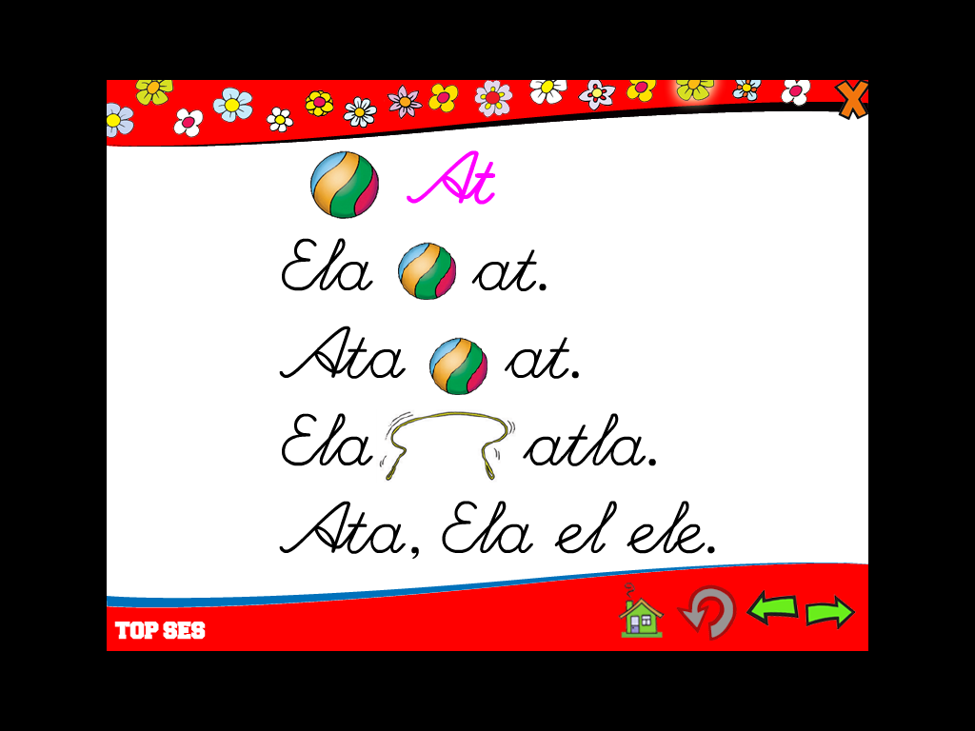
Tut Umut tut.
Umut 'u tut.
Tut Umut tut.
Umut i tut.

Tutma
Onat i tutma.
Talat atlama.
Tutma Umut tutma.
Umut i tutma.

Murat İle Tuna
O, Murat o, Tuna.
Murat Tuna el ele.
Tuna Murat’a elle.
Murat Talat’a elle.

Tuna
Tut Tuna tut.
Tuna i tut.
Unut Tuna unut.
Tuna 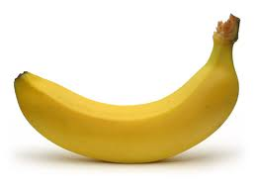u unut.

Murat
At Murat at.
Murat 3 tur at.
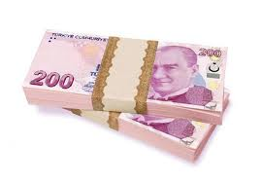ile tura at.
3 tur at, 5 tur at.

Umut
Unut Umut unut.
Umut onu unut.
Tut Umut tut.
Umut 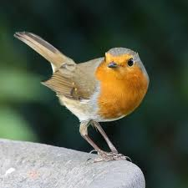u tut.

Mutlu Ol
Ol Emel ol.
Emel mutlu ol.
Ol Temel ol.
Temel mutlu ol.

Anne un al ele.
Nine un al ele.
Anne unu al ele.
Nine unu al ele.
Onur on mama al.
Onur una et atma.
Umut elma al tart.
Onur onu al tart.
Ali unu iri ele.
Mine mum al.
Mine mumu atma.
Mumu unutma.
Ali u tutma.
Ali u tut at.
Sayın veli, lütfen bu sayfayı arkalı önlü olarak doğru okuyana kadar okutunuz. Unuttuğu yerleri hatırlatınız. Hafta sonu tatilini iyi değerlendiriniz. Gerçekten çocuğunuzun iyi okumasını istiyorsanız siz de yardımcı olun. Sadece okulda öğretmenin anlattıkları ile düzenli okuma olmaz. Boş bir kâğıda fotokopi kâğıdından seçtiğiniz iki metni siz söyleyin o yazsın.
Söylediğinizi yazıyorsa başarmış demektir.
Teşekkürler.

